ПРАКТИЧНА РОБОТА 25.

Тема: Розгортка стін вітальні
Мета: Виробити практичні навички креслення розгортки стін інтер’єру, уміння бачити і розуміти особливості будови замкнутого простору; розвивати образно-просторове мислення та уяву.
Обладнання: Папір білий акварельний формату А3 (297 х 420), олівці (механічні олівці) (2H, HB, 2B), резинка, лінійка (рейсшина), акварельні фарби, пензлик.
Теоретичні відомості
Будь-який серйозний дизайн проект передбачає обов'язкову розгортку стін. Саме цей прийом, якщо виконати розгортку за всіма правилами, допомагає максимально точно уявити майбутній дизайн інтер'єру. Звичайно, таку реалістичну картинку, як в тривимірному моделюванні побачити не вийде, але саме ці креслення дають всю необхідну інформацію для будівельників, яким належить займатися ремонтом приміщення.
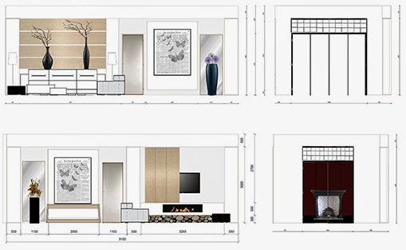
Рис. 34. Розгортка стін вітальні

Розгортка стін – це фронтальна проекція стін, на якій відображені всі елементи, що примикають до неї. Представлена ​​вона у вигляді креслення, на якому можна побачити типи покриттів, обробки, розміри і розташування всіх декоративних елементів, таких як ніші, декоративне панно, бра, виступи. У деяких випадках доводиться робити креслення розрізів. Це необхідно, коли планується робити складні багаторівневі стелі, підлоги, стіни.

Контрольні запитання
1. Що таке розгортка стін?
2. Для чого креслять розгортку стін?
3. В якому масштабі найчастіше виконують розгортку стін?

Завдання практичної роботи
Побудувати розгортку стін вітальні.
Послідовність виконання завдання:
- Проаналізувати зразки розгорток стін віталень;
- Накреслити розгортку стін вітальні;
- Позначити на розгортці меблі, які дотикаються до стін;
- Промаркірувати стіни;
- Проставити відповідні розміри стін;
- Проставити відповідні розміри меблів;
- Розфарбувати розгортку.
- Перевірити правильність виконаного завдання.

